TÍTULO EM PORTUGUÊS
Título em inglês
Nome do autor
Universidade Federal de Santa Catarina
Bacharelado em Ciência e Tecnologia, Joinville, Santa Catarina, Brasil
E-mail: xxxx@gmail.com

Resumo
O resumo deve ser redigido no idioma do documento (português, espanhol ou inglês), corpo 11, com 100 a 250 palavras, e com palavras-chave separadas entre si com ponto e vírgula e iniciais minúsculas (exceto nomes próprios). Para a elaboração do resumo, deve-se contextualizar o tema do trabalho, apresentar a problemática e a justificativa, seguindo para os objetivos, metodologia e conclusões. Não explique as siglas, apenas utilize a sigla. Não faça citações. O resumo do texto encaminhado para avaliação e as informações inseridas nos metadados da submissão devem ser iguais, assim como as palavras-chave (que devem ser inseridas individualmente no campo correspondente do sistema em todos os idiomas). Para adequada especificidade do texto podem ser utilizados termos compostos.
Palavras-chave: primeira; segunda; terceira; quarta; quinta.

Abstract
Mesmo conteúdo do resumo apresentado em língua inglesa. Caso o documento tenha sido redigido em inglês, este campo deverá estar, obrigatoriamente, em português.
Keywords:

Introdução
Este template para artigos segue indicadores de qualidade internacionais e nacionais com formatações para que as pessoas com cegueira e/ou baixa visão que utilizam softwares ledores possam usufruir de uma fluidez no artigo, viabilizando um texto para todos lerem.
Redija o artigo considerando as práticas usuais do idioma para textos acadêmicos na qual o trabalho foi escrito. Lembre-se de citar e referenciar todas as fontes utilizadas para a construção do texto evitando plágio.

Formatação
Os próximos parágrafos tratam da apresentação da formatação do texto.
O artigo deve usar o formato A4, em coluna simples, com no mínimo 10 e no máximo 20 páginas, incluindo a lista de referências. Não alterar a paginação e nem o rodapé do arquivo. Palavras estrangeiras não devem estar em itálico, reserve o itálico para destaques.
O tamanho das margens deve ser: superior e esquerda 3 cm e inferior e direita de 2 cm.
O título do artigo deve ser conciso, evitando excesso de palavras, em português e inglês, usando fonte Arial Black, tamanho 16, cor preta, todo em letras maiúsculas e em negrito. O título e subtítulo (se houver) devem ser separados por dois-pontos (:). Para o título em inglês usar fonte 12 e em negrito.
Os títulos das seções e subseções devem usar fonte Arial, tamanho 12, alinhados à margem esquerda, com espaçamento simples entre linhas e espaçamento de 12 pontos antes e depois, sem numeração. Utilize os estilos para padronização conforme hierarquia dos títulos das seções:

Título primário – estilo An-título 2
Título secundário – estilo An-título 3
Título terciário – estilo An-título 4

O espaçamento do corpo do texto deve ser de 1,25 entre linhas; sem espaçamento entre parágrafos; com recuo de 1,5 cm no início de cada parágrafo (recuo de primeira linha). A fonte do corpo do texto deve ser Arial, tamanho 12, com alinhamento justificado. Utilize o recurso estilo An – Corpo do texto para padronização.
Utilize notas de rodapé apenas se estritamente necessário, pois a leitura nestes campos não é feita de forma automática pelos softwares ledores de textos. A fonte deve ter tamanho 10, espaçamento simples e alinhamento justificado.
As siglas deverão ser utilizadas de forma padronizada, restringindo-se apenas àquelas usadas convencionalmente ou sancionadas pelo uso. Na primeira menção, deve-se inserir primeiro o significado por extenso, seguido de sua sigla entre parênteses. Nas menções subsequentes pode ser utilizada apenas a sigla. Exemplo: Associação Brasileira de Normas Técnicas (ABNT).
Visando a acessibilidade do texto, não inclua informações que sejam exclusivamente visuais. Igualmente, não se baseie apenas na cor, tamanho, negrito, itálico ou sublinhado para transmitir informações diferentes, pois uma pessoa que utilize tecnologia assistiva perderá essa informação.
Configurar idioma do documento
Selecionar o idioma do documento é um passo importante para que os softwares ledores de tela o reconheçam e pronunciem corretamente as palavras.
Caso esteja utilizando o LibreOffice, clique em Ferramentas e depois em Opções. Selecione Configurações do idioma e em idiomas configure para o idioma desejado. Clique em ok para salvar. No Microsoft Word, clique no menu Arquivo, e depois em Opções. Clique em idioma e configure para o idioma desejado na parte de revisão de texto e idioma de criação. Clique em ok para salvar.
Ilustrações e tabelas
Para a indicação da fonte (autoria) e conteúdo das ilustrações e tabelas, utilize a fonte Arial, tamanho 11. As ilustrações devem estar o mais próximo possível do trecho a que se referem e ser mencionadas no texto. Exemplo: conforme Quadro 1.
As ilustrações (Figuras, Gráficos, Fluxogramas, Quadros, Tabelas, entre outras) precisam de contexto para que os softwares ledores possam repassar o conteúdo para o leitor, assim, para que o texto seja acessível para todas as pessoas, use esses recursos somente se forem estritamente necessários. Abaixo das ilustrações descreva o conteúdo. Para detalhes de como apresentar o conteúdo consulte a Nota técnica n. 21/ 2012/ MEC/SECADI/DPEE (link externo).

Figura 1 – Capa da revista Anuário de Literatura
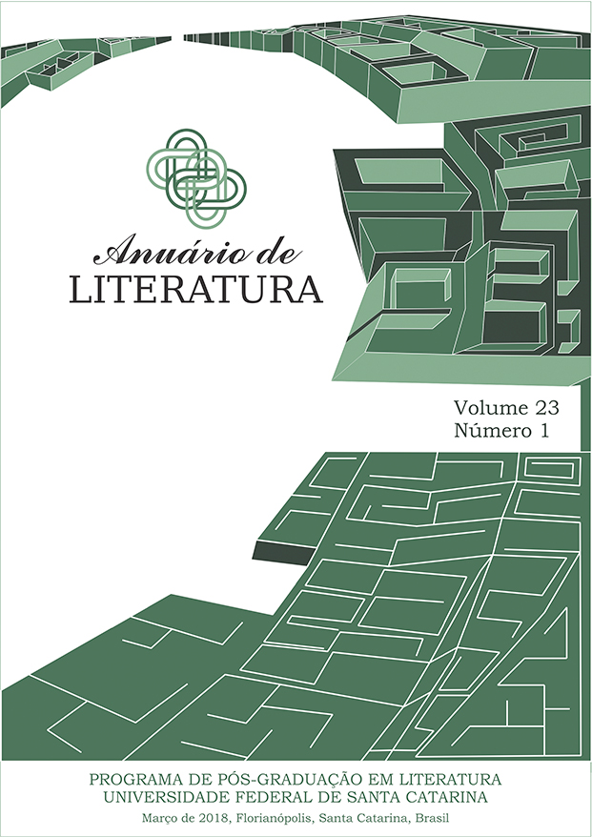
Fonte: Anuário de Literatura (2018).
[Descrição da imagem] Imagem da capa da revista Anuário de Literatura, volume 23, número 1 do Programa de Pós-graduação em Literatura da Universidade Federal de Santa Catarina. A logo possui linhas verdes entrelaçadas sinalizando a conexão do conhecimento na cor e está localizada acima do nome da revista, no canto superior esquerdo. À direita há um padrão gráfico com linhas brancas e fundo verde em 3D [Fim da descrição].

Citações
Somente as obras citadas no texto do artigo devem compor a lista de referências. Toda citação deve permitir sua correlação na lista de referências e vice-versa. Para as citações deve ser utilizado o formato autor/data com base na ABNT NBR 10520/2023. Não utilize o sistema de citação em nota de rodapé. Utilize caixa-baixa dentro de parênteses.
Citações diretas são aquelas nas quais foi realizada uma cópia literal do conteúdo presente em outra obra e podem ser curtas e longas.
As citações diretas curtas são aquelas com até três linhas e devem estar apresentadas entre aspas, no corpo do texto, sem qualquer destaque, com a autoria, ano e página. Exemplos: “Citação: menção de uma informação extraída de outra fonte.” (ABNT, 2023, p. 1) ou de acordo com a ABNT (2023, p. 1), “Citação: menção de uma informação extraída de outra fonte.”.
As citações diretas longas são aquelas com mais de três linhas e devem estar em parágrafo destacado do texto, com 4cm de recuo à esquerda, alinhamento justificado, em espaço simples entre linhas, com espaçamento antes e depois 6 pontos, fonte Arial, tamanho 11, sem aspas, sem itálico (ou qualquer outro destaque). Utilize o estilo An-Citação longa para padronização. Indique a fonte de onde foi extraída com autor, ano e página. Exemplo:

A língua não é mais apenas o lugar onde os indivíduos se encontram, mas se impõe, também, a esse encontro, formas bem determinadas. Não é somente uma condição da vida social, mas um modo de vida social. Deixar-se-á, portanto, de definir a língua, à moda de Saussure, como um código, isso é, como um instrumento de comunicação, e será considerada como o estabelecimento das regras de um jogo que se confunde amplamente com a existência cotidiana (Ducrot, 1977, p. 12).

Utilize os recursos corretos para indicar alterações nas citações diretas, conforme lista abaixo:

Supressões: [...];
Interpolações, acréscimos ou comentários: [ ];
Ênfases ou destaques: itálico.

A citação indireta é uma paráfrase elaborada a partir da ideia ou da opinião de um autor em uma obra que foi consultada. Não requer nenhuma formatação especial e deve ser incorporada normalmente ao corpo do texto. Indique a fonte na qual baseou a citação indireta informando a autoria e ano. Não é necessário indicar o número da página. Exemplo: De acordo com Lopes (2023), a revista Anuário de Literatura contribui com a comunidade científica nacional e internacional.
Para citações indiretas de documentos com mesma autoria e ano, acrescente letras minúsculas após a data, em ordem alfabética, tanto na citação, quanto na referência, permitindo sua correlação. Exemplo:

Silveira (2023a)
Silveira (2023b)

Para citações indiretas de documentos com mesma autoria, mas anos diferentes, mencione o autor apenas uma vez e informe as datas das obras em ordem cronológica, separadas por vírgula. Exemplo:

Silveira (2012, 2015, 2023)

Para citações indiretas de documentos de diferentes autores e mencionadas dentro de parênteses de forma simultânea, separe as obras com ponto e vírgula. Recomenda-se a indicação das fontes em ordem alfabética. Exemplo:

(Amaral, 2021; Cardoso; Rocha, 2010; Silveira, 2023)

Citação de citação (apud) é quando não se teve acesso à obra original, e por isso, torna-se necessário utilizar o trecho por meio de um texto escrito por outro autor que obteve esse acesso anteriormente. Utilize esse recurso apenas se for imprescindível. Caso precise utilizar, os elementos devem ser informados na seguinte ordem: autoria, data, página do original (se houver), apud, autoria, data, página da fonte consultada (se houver). Exemplo:

(Medeiros, 1932, p. 12 apud Silveira, 2023, p. 85)

Em citação de citação, a fonte a ser referenciada é a obra consultada. Não se referencia a obra original a qual não se teve acesso.

Atribuição de autoria nas citações
Indique o sobrenome do autor e o ano do documento, seguido de página ou localização caso seja uma citação direta. Exemplo:

De acordo com Silveira (2023)...
Silveira (2023) ou (Silveira, 2023)
Oliveira e Silveira (2023) ou (Oliveira; Silveira, 2023)
Oliveira, Silveira e Santos (2023) ou (Oliveira; Silveira; Santos, 2023)

Para citações com mais de três autores, pode ser indicado o primeiro autor seguido de et al. ou mencionar todos os autores. Padronize a escolha em todo o texto e em todas as citações. Exemplo:

Silveira et al. (2023)
(Silveira et al., 2023)

Para autores com o mesmo sobrenome e data de publicação, devem-se acrescentar as iniciais de seus prenomes. Se persistir a coincidência, colocam-se os prenomes por extenso. Exemplos:

M. Silveira (2023) e A. Silveira (2023)
Maria Silveira (2023) e Marcos Silveira (2023)

Metodologia
No capítulo de metodologia deve-se declarar a utilizar de uso de inteligência artificial. O texto a seguir é uma sugestão que deve ser adaptada a cada conteúdo de artigo/pesquisa.
Em conformidade com a Portaria CNPq nº 2664, de 6 de março de 2026, que estabelece diretrizes para a integridade na atividade científica, especialmente o disposto no Capítulo III, Art. 9º, inciso c, declara-se que se utilizou na pesquisa apresentada neste artigo ferramentas de Inteligência Artificial Generativa (IAG) de forma ética, transparente e devidamente supervisionada pelo(a) autor(a). A IAG foi empregada exclusivamente para apoio técnico e editorial, abrangendo: (a) elaboração e otimização de trechos de código utilizados nas etapas de modelagem e simulação computacional; (b) revisão linguística, aprimoramento de clareza, coesão e precisão terminológica; e (c) reestruturação e adaptação de parágrafos para adequação ao estilo acadêmico exigido. Todas as decisões metodológicas, interpretações, modelagens, análises numéricas e conclusões apresentadas neste artigo são de responsabilidade integral do(a) autor(a), não havendo delegação de julgamento científico à ferramenta. O uso da IAG não substituiu competências técnicas, não produziu resultados experimentais ou numéricos de forma autônoma e não interferiu na integridade dos dados, limitando-se ao papel de instrumento auxiliar, conforme previsto nas normas de integridade científica vigentes.

Referências
As referências ao final do trabalho devem ser elaboradas com base na ABNT NBR 6023/2025. Utilize fonte Arial, tamanho 12, com espaçamento simples entre linhas, alinhamento à esquerda, sem recuo, e com uma linha em branco entre cada referência. Organize a lista de referências em ordem alfabética. Não utilize sublinhado para substituir autores (_______) e nem os sinais de maior e menor (< >) para os links. Para documentos consultados online, informe o link e data acesso. Recomenda-se abreviar o nome dos autores e não precisa uso de de-da-dos. Exemplos:

BAUMAN, Z. Globalização: as consequências humanas. Rio de Janeiro: Jorge Zahar, 1999.
GHIGNATTI, R. C. S. A geografia humanista cultural em diálogo com as narrativas de viagens queirosianas. In: CONGRESSO INTERNACIONAL DA ASSOCIAÇÃO BRASILEIRA DE PROFESSORES DE LITERATURA PORTUGUESA, 28., 2021, Rio de Janeiro. Anais [...]. Rio de Janeiro: ABRAPLIP, 2021. p. 598-611. Disponível em: https://www.editorarealize.com.br/artigo/visualizar/82565. Acesso em: 06 nov. 2023.
INTITUTO BRASILEIRO DE GEOGRAFIA E ESTATÍSTICA. Amparo: região sudeste do Brasil. 2. ed. Rio de Janeiro: IBGE, 1983.
MOREIRA, T. T. A escrita e a oralidade em estudos críticos sobre as literaturas africanas de língua portuguesa. Anuário de Literatura, v. 28, p. 01-16, 2023.
OLINDA, S. R. Formação-artista e territórios existenciais: biografização, escrita e experiência. 2016. Tese (Doutorado em Educação) – Faculdade de Educação, Universidade Federal do Ceará, Fortaleza, 2016.
PELBART, P. P. Indivíduo e potência. In: NEUPARTH, S.; GREINER, C. (org.). Arte agora: pensamentos enraizados na experiência. São Paulo: Annablume, 2011. p. 33-48.
VERÍSSIMO, L. F. Um gosto pela ironia. Zero Hora, Porto Alegre, ano 47, n. 16.414, p. 2, 12 ago. 2010.

Notas

AGRADECIMENTOS
Inserir os agradecimentos a pessoas que contribuíram com a realização do manuscrito. Elemento opcional.

Trabalho de Conclusão de Curso apresentado como requisito parcial para obtenção do grau de bacharel no Curso de Ciência e Tecnologia, do Centro Tecnológico de Joinville (CTJ), da Universidade Federal de Santa Catarina (UFSC), sob orientação do(a) Dr. ou Dra. xxxx TCC apresentado em xx/xx/202X.

